**Московский государственный технический**

**университет им. Н.Э. Баумана.**

Кафедра «Системы обработки информации и управления»

Курс «Модели данных»

Отчет по лабораторной работе №3

На тему «АИС “О футбольных клубах”»

|  |  |  |
| --- | --- | --- |
| Выполнил: |  | Проверил: |
| студент группы ИУ5-35Б |  | преподаватель каф. ИУ5 |
| Шакиров Тимур |  | Силантьева Е.Ю. |
| Подпись и дата: |  | Подпись и дата: |

Москва, 2023 г.

**Цель лабораторной работы**

Изучить среду проектирования баз данных в MS Access, создать отчеты для печати

**Отчет с промежуточными итогами**

Поставщик, его машины и подсчет количества машин поставщика

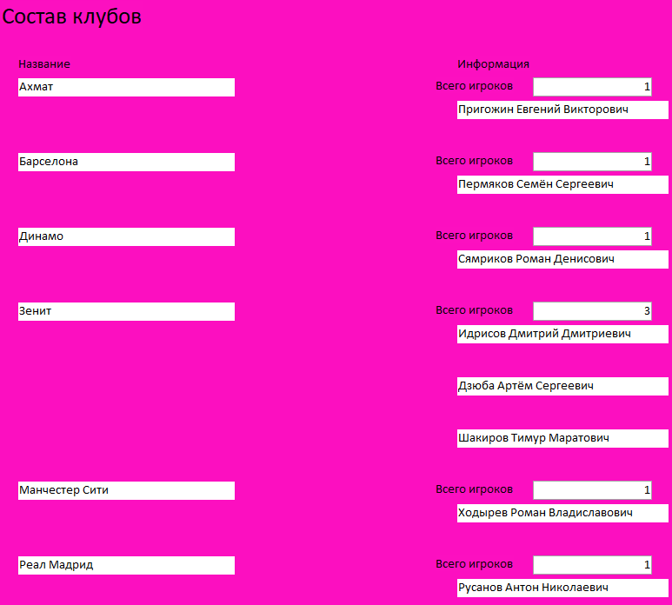

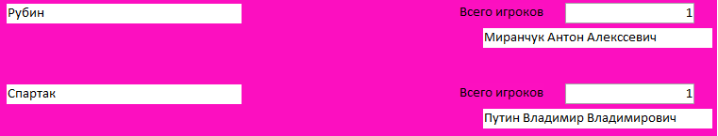

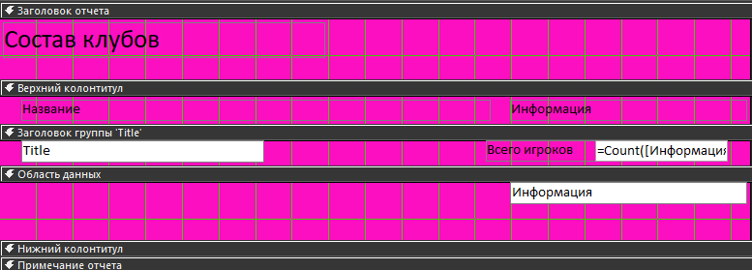

**Отчет с круговой диаграммой**

Количественное соотношение игроков в каждом клубе

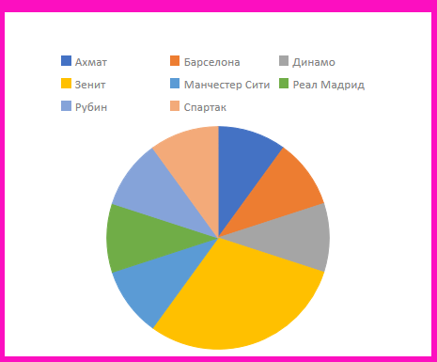

**Отчет с гистограммой**

Количество игроков в каждом клубе

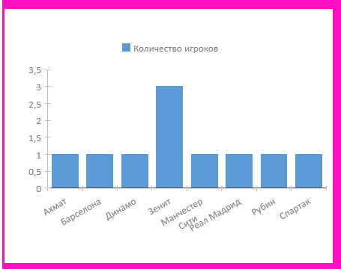

**Другие отчеты**

**Отчет по запросу на выборку**

Сопоставление номера заказа, покупателя и купленных книг

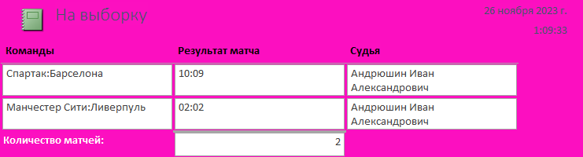

**Отчет по запросу на групповые операции**

Количество машин у каждого поставщика

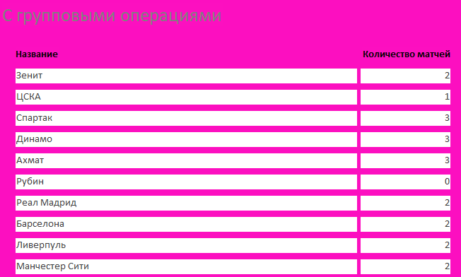

**Отчет по запросу с вычисляемыми полями**

Книги, печатающиеся каждым издательством

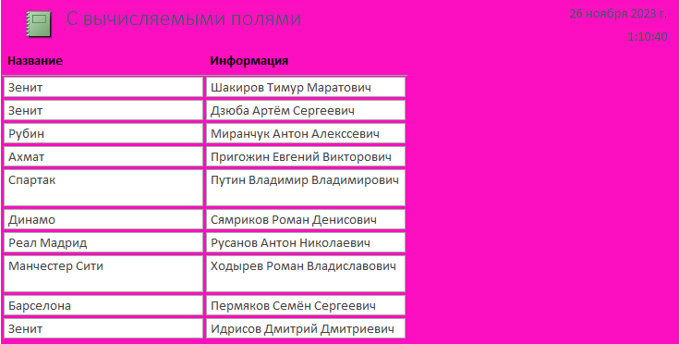

**Отчет по запросу с параметром**

Заказы, сделанные в этот день

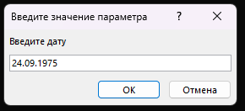

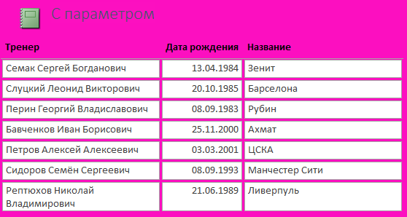

**Отчет по запросу с условием**

Заказы с книгами, дороже 1000 руб.

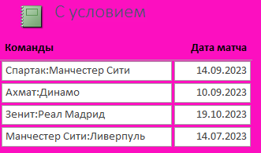

**Форма с кнопкой печати отчета**

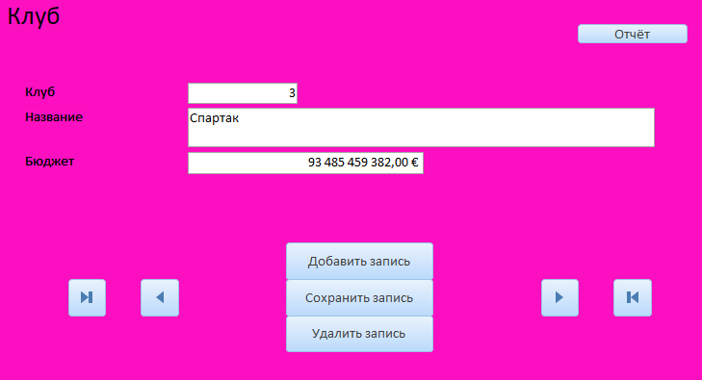

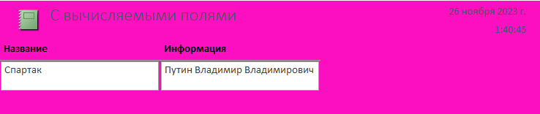

Макрос:

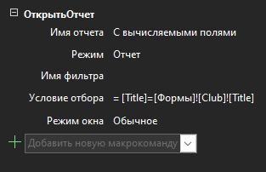

**Таблица с паролями для групп пользователей**

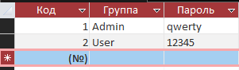

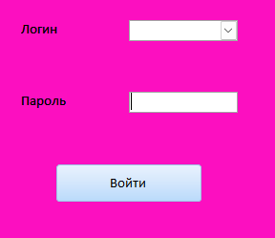

**Ошибки**

Не выбрана группа пользователей

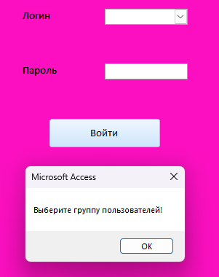

Не введён пароль

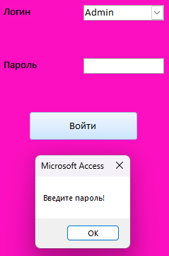

Пароль не верный

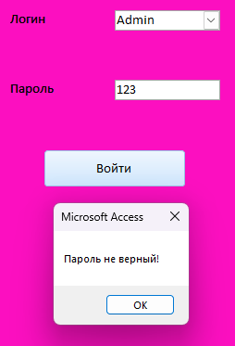

Программа обработки ошибок на языке VBA:

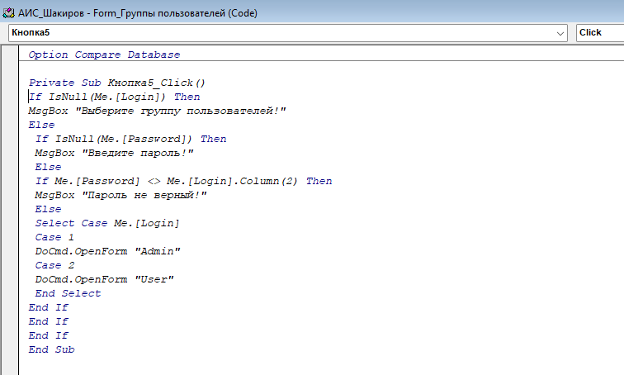

**Форма обработки ошибки отсутствие в списке**

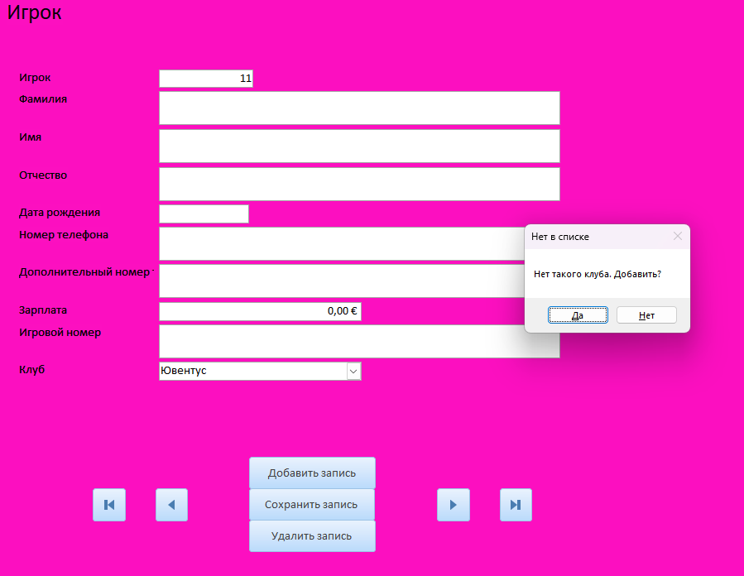

Переход к форме клиента, при нажатии кнопки «Да»

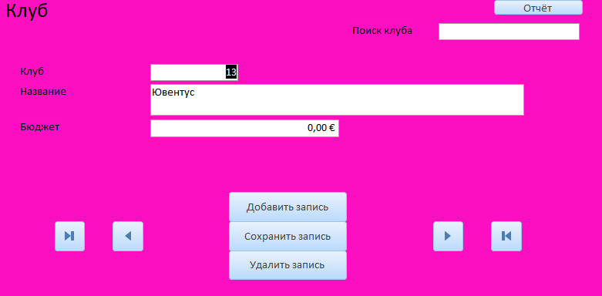

Программа обработки ошибки:

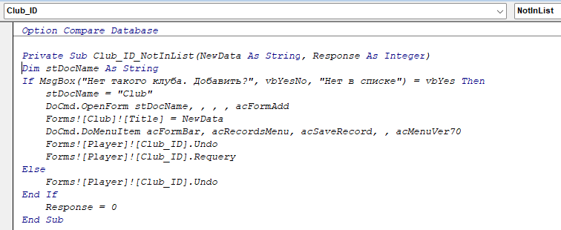

**Обработка событий «Открытие» и «Закрытие»**

«Открытие» с помощью макроса:

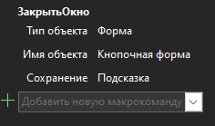

«Закрытие» с помощью макроса:

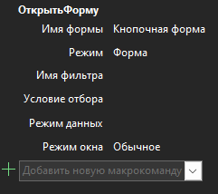

«Открытие» с помощью VBA:

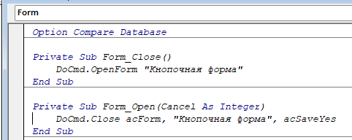

«Закрытие» с помощью VBA:

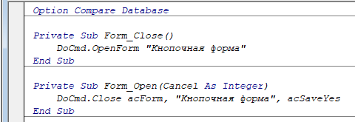

**Переключатель:**

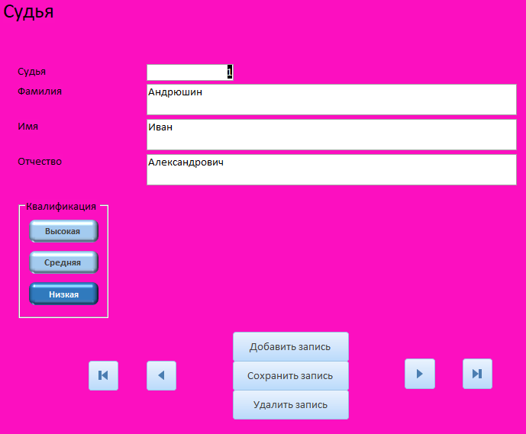

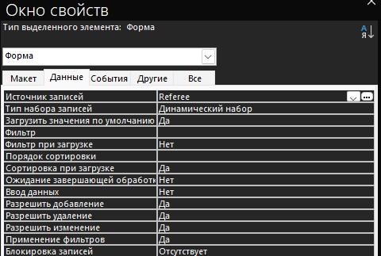

**Поиск информации**

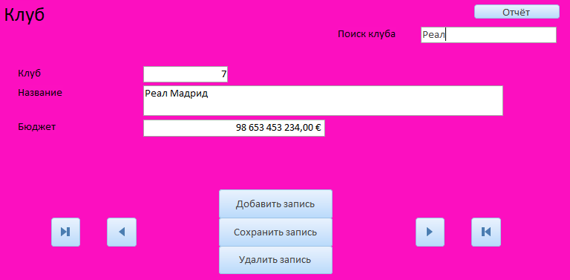

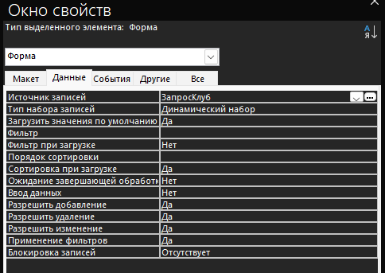

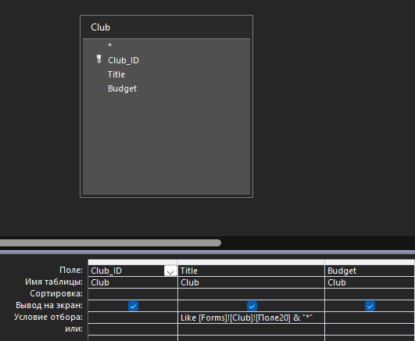

Код программы:

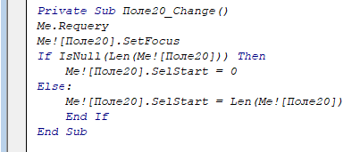

**Автозапуск авторизации и переход на кнопочную форму**

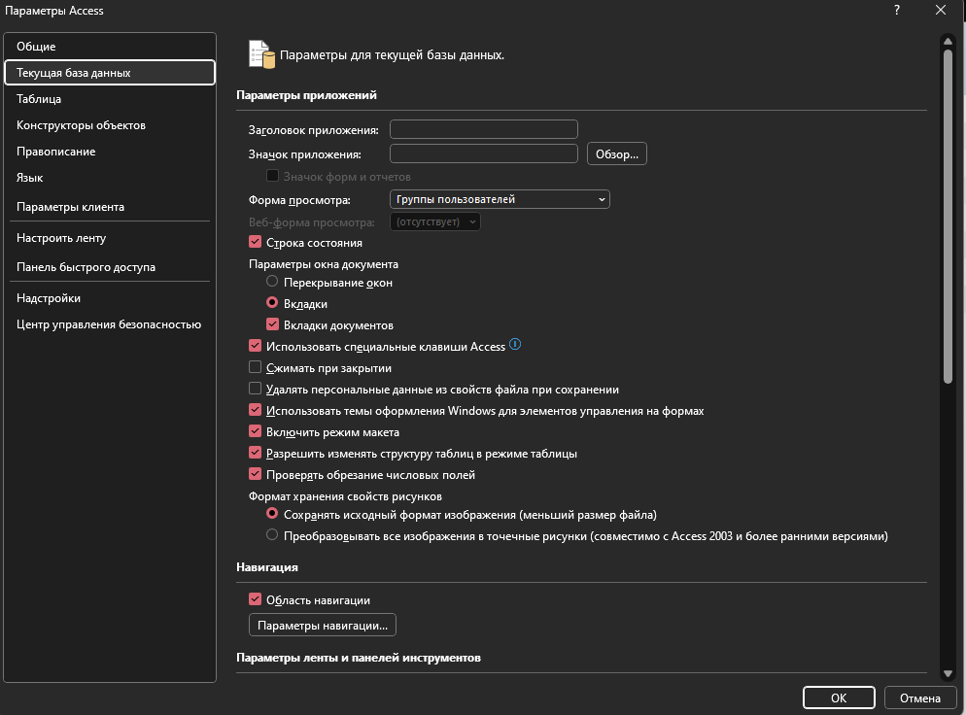

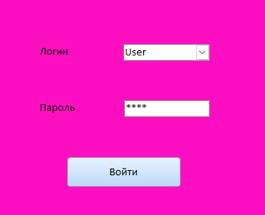

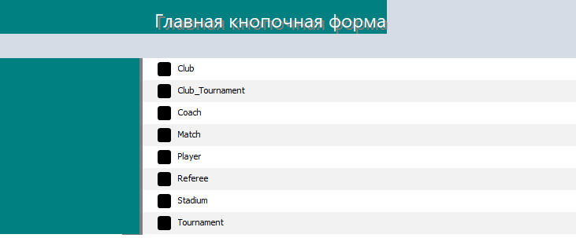

**Вывод**

В результате выполнения лабораторной работы были созданы отчеты нескольких видов. База данных приобрела оконченный вид.